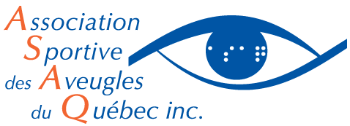

Calendrier des activités du programme
de Mini-goaball à Montréal
Automne 2017

Date | Horaire
Dimanche  17 septembre | 15h30 à 16h45
Dimanche  24 septembre | 15h30 à 16h45
Dimanche  1er octobre | 15h30 à 16h45
Dimanche  8 octobre | Action de grâce
Dimanche  15 octobre | 15h30 à 16h45
Dimanche  22 octobre | 15h30 à 16h45
Dimanche  29 octobre | 15h30 à 16h45
Dimanche  5 novembre | 15h30 à 16h45
Dimanche  12 novembre | 15h30 à 16h45
Dimanche  19 novembre | 15h30 à 16h45
Dimanche  26 novembre | Tournoi  15h00 à 16h45
*Les disponibilités du gymnase seront confirmées par l’école à la fin du mois d’août. Dans l’éventualité que certaines dates ne soient pas disponibles, les séances annulées seront reportées après la séance du 26 novembre.

Adresses et locations

- École Joseph Charbonneau,
8200 rue Rousselot, Montréal QC H2E 1Z6

Absences

Par respect pour l’équipe d’intervenants, merci de nous aviser de l’absence de votre enfant.
- Les mardis, jeudis et vendredis entre 9h et 16h00 : 514-252-3178 #3775
- Le jour-même : contactez l’intervenant sportif responsable de l’activité

